Ferie w górach z dziećmi - jak je zorganizować na ostatnią chwilę?
Czasu zostało niewiele a Wasza rodzina czy paczka przyjaciół dalej nie ma planów na ferie zimowe? W artykule podpowiadamy jak zorganizować ferie w górach z dziećmi!

Ferie 2020 bez planów?

Dwa tygodnie wolnego dla dzieci to niesamowicie długo a jednym z obowiązków rodziców jest nie tylko opieka nad dziećmi,w tym wolnym od szkoły czasie ale także zorganizowanie swoim pociechom różnych ciekawych aktywności. Warto w tym celu wykorzystać pogodę i poświęcić popołudnia czy wieczory na rodzinne spacery, jazdę na łyżwach, sankach czy na nartach lub snowboardzie. Można również zorganizować wyjazdowe ferie w górach z dziećmi! Jak to zrobić na ostatnią chwilę?
Ferie w górach z dziećmi - postaw na dobrą lokalizację!

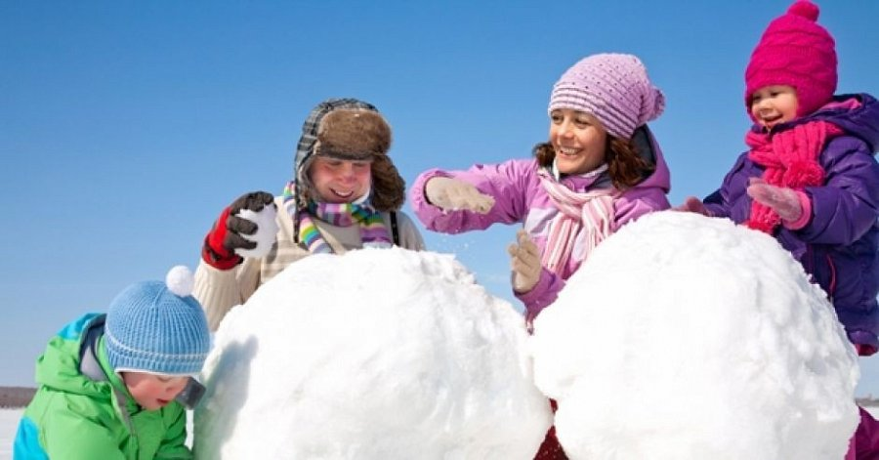
Jeśli w 2020 roku pragniesz spędzić odrobinę czasu ze swoim dzieckiem i najbliższymi w górach, najważniejszym czynnikiem będzie dla Was lokalizacja. Ferie w górach z dziećmi warto zorganizować z dala od zatłoczonych turystami miejscowości, gdzie faktycznie będziecie mogli spokojnie wypocząć i wspólnie skorzystać z dobrodziejstw gór a jeśli najdzie Was ochota na narty, basen, odwiedziny w góralskiej chacie czy inne atrakcje turystyczne, wsiądziecie do samochodu i udacie się do Wisły, Szczyrku czy Ustronia. Polecamy zatem skoncentrować się na poszukiwaniu noclegów w okolicach Żywca, na przykład w Hotelu ODYS, który oferuje również wynajem drewnianych, góralskich domków!

